**ПРОТОКОЛ № 2**

**заседания Попечительского совета**

Дата проведения: 26.02.2018

Место проведения: Акимат Булакского с/о

Начало заседания: 10.00 ч

Окончание заседания: 11.00 ч

 Председатель собрания: Бекишев О.К.

Присутствовали:

1. Бекишев О.К.–       аким Булакского с/о

2. Рамазанов А.А.–      директор ТОО «Ашино-Тас»

3. Абдрашитов Б.Б.        директор« ХПП Карагай»

4. Чмерева Е.П.-           директор магазина « Мечта»

5. Бижуманова  А.К.-   директор ЧП «Диана»

6. Ежова Т.А. - директорТОО «Агро –Еленовка»

7. Цехместрук С.С.-    директор ТОО «ВИАЛ»

8. Рудь В.Н.       -          директор ТОО «РЯБВИ»

9. Михина А.М.- председатель родительского комитета

Отсутствовали: нет

**Повестка дня.**

1.     Качество предоставляемых образовательных услуг по итогам 1-полугодия 2017-2018 уч.г.  Отв. Абылгазина  Ш.Т.

2.     План УВР на 3 четверть 2017-2018 уч.г. Абылгазина  Ш.Т., Искакова Б.О.

3.     Участие в рейде акция «Забота» Отв.  Жанайдарова Г.Б.

4.     Разное

**1. СЛУШАЛИ:**

По первому вопросу слушали Абылгазину  Ш.Т.зам.директора по учебной работе, которая довела до сведения членов ПС анализ успеваемости и качества знаний по итогам 1-полугодия 2017-2018 учебного года.

По второму вопросу Искакову Б.О. с предложением о финансировании учащихся, участвующих в олимпиадах.

Абылгазину  Р.Ш.зам.директора по ВР, которая  довела до сведения родителей о планируемых крупных мероприятиях в стенах школы на 2-ое полугодие (март,май). И предложила привлечь спонсоров   из числа  спонсоров  школы для оказания добровольной  помощи при проведении  школьных мероприятий. Активнее вовлекать родителей в подготовку и проведение школьных мероприятий.

По третьему вопросу слушали слушали соцпедагога Жанайдарову Г.Б.

Соцпедагог познакомила присутствующих со списком учащихся, семьи которых нуждаются в определенной помощи ПС решил проведении благотворительной акции «Забота», вырученные деньги направить на помощь социально-незащищенным семьям  Еленовской СШ.

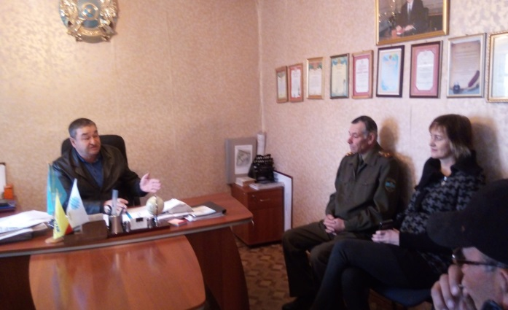 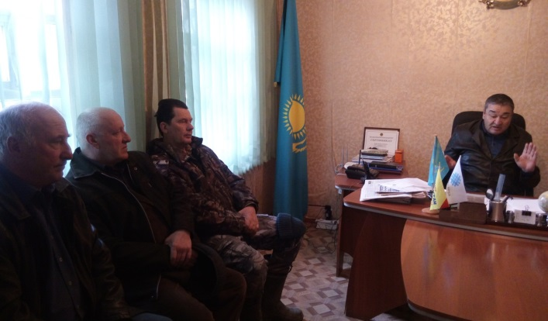

|  |  |
| --- | --- |
| Председатель собрания: Бекишев О.К. |  |
| Секретарь ПС Жанайдарова Г.Б. |  |